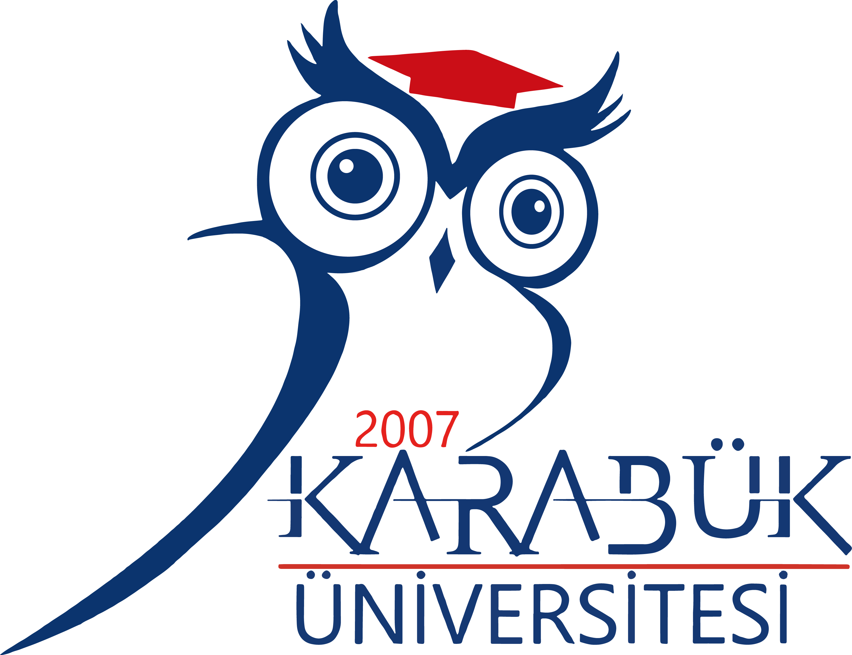

T.C.

KARABÜK ÜNİVERSİTESİ

REKTÖRLÜĞÜ

İDARİ PERSONEL
ÖDÜL YÖNERGESİ

2019
Amaç ve Gerekçe
Amaç
MADDE 1- (1) Bu yönergenin amacı, Karabük Üniversitesi’nde 657 sayılı Devlet Memurları Kanununa tabi olarak görev yapan idari personelin, aynı Kanunun ilgili maddelerine göre ödüllendirilmelerinde uygulanacak usul ve esasları belirlemektir.

Gerekçe

(2) Kurumda olağanüstü gayret ve çalışmaları ile emsallerine göre başarılı görev yapmak suretiyle; kamu kaynağında önemli ölçüde tasarruf sağlanmasında, kamu zararının oluşmasının önlenmesinde ve önlenemez kamu zararlarının önemli ölçüde azaltılmasında, kamusal fayda ve gelirlerin beklenenin üzerinde artırılmasında veya sunulan hizmetlerin etkinlik ve kalitesinin yükseltilmesinde katkıda bulunan personelinin değerlendirilmesidir.

Dayanak

MADDE 2- (1) Bu yönerge 657 sayılı Devlet Memurları Kanunu’nun 122 nci maddesine dayanılarak hazırlanmıştır.

Tanımlar

MADDE 3- (1) Bu yönergede geçen;

Üst Komisyon : Karabük Üniversitesi Başarı Değerlendirme ve Ödül
Komisyonu,

Birim Komisyonu : Karabük Üniversitesi birimlerinde başarı belgesi verilmesi teklif
edilecekleri belirlemek için kurulacak Komisyonu,

İdari Personel : Karabük Üniversitesi’nde 657 Sayılı Devlet Memurları
Kanununa tabi olarak görev yapan personeli,

Başarı Belgesi : Görevinde olağanüstü gayret ve çalışmaları ile emsallerine
göre başarılı olduğu üst komisyonca tespit edilen idari personele
verilen belgeyi,

Üstün Başarı Belgesi : Üç defa başarı belgesi alanlara verilen belgeyi,

Ödül : Üstün başarı belgesi alanlardan Komisyonca uygun görülenlere verilen para ödülünü, yurtdışında eğitim alma (Erasmus-Mevlana-Farabi vb.) desteğinde öncelik tanınmasını,

Rektörlük : Karabük Üniversitesi Rektörlüğünü,

Personel Daire Başkanlığı : Karabük Üniversitesi Personel Daire Başkanlığını ifade eder.

Başarının Değerlendirilmesi

MADDE 4- (1) Üniversitemizde görev yapan idari personelin başarısının değerlendirilmesinde, birimler düzeyinde kurulacak komisyonun adayları değerlendirirken dikkate alacağı kriter tablosu aşağıdaki gibidir. Adaylar 60 puan üzerinden değerlendirilerek teklif edilir.

Başarı Kriterleri
Değerlendirme Ölçeği | 1=çok zayıf | 2=zayıf | 3=orta | 4=iyi | 5=çok iyi
Pozitif Tutum | 1 | 2 | 3 | 4 | 5
Kamu Kaynaklarından Tasarruf | 1 | 2 | 3 | 4 | 5
Görevi Zamanında Yapma ve İş Ertelememe | 1 | 2 | 3 | 4 | 5
Sorun Çözme Yetkinliği | 1 | 2 | 3 | 4 | 5
Amirleriyle Olan İletişimi | 1 | 2 | 3 | 4 | 5
Kurum İçi ve Dışı Temsil Yetkinliği | 1 | 2 | 3 | 4 | 5
Sürdürülebilir Çalışkanlık ve Ek Görevlere Karşı İlgisi | 1 | 2 | 3 | 4 | 5
Ekip Çalışmasına Yatkınlık | 1 | 2 | 3 | 4 | 5
Mesai Arkadaşları İle Olan Uyumu | 1 | 2 | 3 | 4 | 5
Mesai Saatlerine Olan Uyumu | 1 | 2 | 3 | 4 | 5
Toplam Kalite Yönetimine Uygun Çalışması | 1 | 2 | 3 | 4 | 5
Hizmet Verdiği Paydaşları İle İletişimi ve Uyumu | 1 | 2 | 3 | 4 | 5

Başarı Belgesi Verilmesinin Teklif Edilmesi

MADDE 5- (1) Başarı Belgesi verilmesi teklif edilen idari personel aşağıda sayılan şartları taşımak zorundadır.

- Teklifin yapıldığı tarihte Üniversitede en az 3 yıldır çalışıyor olmak,

- Üniversitedeki hizmetlerinde hiç disiplin cezası almamış olmak veya almış olmakla birlikte afla, yargı kararı ile ya da 657 sayılı Devlet Memurları Kanununun 133 üncü maddesine göre silinmiş olmak.

(2) Başarı Belgesi verilmesi teklif etmeye yetkisi olan amirler;
- Rektör
- Rektör Yardımcıları
- Dekanlar
- Enstitü Müdürleri
- Yüksekokul Müdürleri
- Meslek Yüksekokulu Müdürleri
- Rektörlüğe bağlı Uygulama ve Araştırma Merkezi Müdürleri
- Rektörlüğe bağlı Bölüm Başkanları
- Rektörlüğe bağlı Koordinatörler
- Genel Sekreter
- Daire Başkanları
- Hukuk Müşaviridir.

(3) Başarı Belgesi verilmesini teklif etmeye yetkili amirlerce, bu Yönergenin 4 üncü maddesinde belirtilen kriterler üzerinden başarısı değerlendirilen personellerden, Yönergenin 5.1 inci maddesinde sayılan koşulları taşıyanlara Başarı Belgesi verilmesi Komisyona teklif edilir.
(4) Birimler tarafından Başarı Belgesi verilmesi teklif edilecek personel sayısı, birimde fiili görev yapan personel sayısının % 30’undan fazla olamaz.
(5) Tekliflerde, somut olaylara ve verilere dayanan gerekçeler belirtilmek zorundadır.
(6) Birimlerde hazırlanan teklifler, gerekçeli ve gizli bir yazı ile Mayıs ayı sonuna kadar, Personel Daire Başkanlığına iletilir. Süresi içinde Personel Daire Başkanlığına ulaştırılmayan teflifler değerlendirmeye alınmaz.

Başarı Belgesi Verilmesi

MADDE 6- (1) Personel Daire Başkanlığına iletilen teklifler üst komisyona sunulur. Üst Komisyon teklifleri değerlendirerek Rektörlük Makamının onayına sunar. Üst Komisyon kararlarının Rektörlük Makamınca onaylanmasını takiben idari personele Başarı Belgesi verilir.

Üstün Başarı Belgesi Verilmesi

MADDE 7- (1) Üniversitede görev yapan idari personelden üç kez başarı belgesi aldığı Personel Dairesi Başkanlığınca tespit edilenlere Rektörlük Makamı Onayı ile Üstün Başarı Belgesi verilir.

Ödüllendirme

MADDE 8- (1) Üstün Başarı Belgesi alan idari personel arasından Komisyonca ödül alması uygun görülenler aşağıdaki hususlar çerçevesinde 657 sayılı Devlet Memurları Kanununun 122 nci maddesinde belirlenen en yüksek Devlet memuru aylığının (ek gösterge dahil) %200’üne kadar ödüllendirilebilir.

a) Bir mali yıl içinde ödüllendirileceklerin sayısı, kurumun yılbaşındaki idari dolu kadro mevcudunun binde onundan fazla olamaz.
b) Komisyon, ödüllendirilmesini uygun gördüğü personeli, ödül miktarını da belirtmek suretiyle Rektörlük Makamına sunar.
c) Rektörlük Makamınca onaylanan ödüllendirme kararları, Milli Eğitim Bakanlığına sunulmak üzere Yükseköğretim Kuruluna gönderilir.
ç) Milli Eğitim Bakanlığınca onaylanan ödüllendirme kararı, gereği yapılmak üzere Üniversiteye gönderilir.
d) Personel Daire Başkanlığı yıl içinde ödüllendirilen personel sayısını, Milli Eğitim Bakanı onayı ile birlikte izleyen yılın Ocak ayı sonuna kadar Devlet Personel Başkanlığına bildirir.

(2) Üstün Başarı Belgesi almaya hak kazananlara yurtdışında eğitim alma desteği (Erasmus, Mevlana, Farabi vb.) kriterlerinde 10 (on) puan ilavesi yapılır.

Birim Komisyonu ve Üst Komisyon

MADDE 9- (1) Birim Komisyonu akademik birimlerde Dekan/Müdür başkanlığında, Dekan Yardımcısı/Müdür Yardımcısı ve birim sekreterinden, diğer birimler için Genel Sekreter başkanlığında Genel Sekreter Yardımcısı, Personel Daire Başkanı ve Hukuk Müşavirinden oluşur.

(2) Üst Komisyon, Rektörün görevlendireceği Rektör Yardımcısı Başkanlığında, Genel Sekreter, Genel Sekreter Yardımcısı, Personel Daire Başkanı, Strateji Geliştirme Daire Başkanı, Hukuk Müşaviri ve Fakülte, Yüksekokul, Enstitü Sekreterleri arasından Rektör tarafından seçilen 3 (üç) üye ile birlikte toplam 9 (dokuz) üyeden oluşur.

Personel Daire Başkanlığı Komisyonun sekretarya hizmetlerini yürütür.

Üst Komisyonun Çalışması

MADDE 10- (1) Komisyon, Komisyon Başkanının daveti ile toplanır. Komisyon değerlendirmelerini gerekçeli teklifleri dikkate alarak sonuca bağlar.

(2) Komisyon ödüllendirmeye ilişkin değerlendirmelerini, her yıl Kasım ayı sonuna kadar sonuca bağlar. Komisyon kararlarında gerekçe belirtilir.

(3) Komisyon, çalışmalarında gerek gördüğü her türlü bilgi ve belgeleri ilgili birimler veya kurum ve kuruluşlardan istemeye yetkilidir.

(4) Komisyon salt çoğunlukla toplanır ve kararlarını oy çokluğu ile alır. Oyların
eşitliği durumunda Komisyon Başkanının oyu yönünde karar alınır.

(5)Yapılan değerlendirme sonucunda alınan Komisyon kararları, onaylanmak üzere Rektörlük Makamına sunulur.

Yürürlük

MADDE 11- (1) Bu yönerge, Karabük Üniversitesi Senatosunca kabulü tarihinde yürürlüğe girer.

Yürütme

MADDE 12- (1) Bu yönerge, Karabük Üniversitesi Rektörü tarafından yürütülür.

Bu yönerge, Karabük Üniversitesi Senatosunun 25.02.2019 tarihli ve 2019/04-44 No’lu kararı ile yürürlüğe girmiştir.

